
AXION LABS

DOCUMENTACIÓN DEL SISTEMA

Documento de Negocio

KhipuBot
Procesos de negocio para el registro, categorización y control financiero personal asistido por inteligencia artificial

VERSIÓN
1.0
FECHA DE ELABORACIÓN
10 de septiembre de 2026

Historial de Revisiones
Fecha | Versión | Descripción | Autor
10/09/2026 | 1.0 | Versión inicial del Documento de Negocio para KhipuBot, elaborada a partir del Project Charter y la elicitación de requisitos. | Equipo KhipuBot

Tabla de Contenidos
1. Introducción
1.1 Propósito
1.2 Definiciones, siglas y abreviaturas
1.3 Referencias
2. Proceso 1: Seguridad y Acceso
3. Proceso 2: Registro de Transacciones
4. Proceso 3: Categorización Inteligente
5. Proceso 4: Gestión de Monederos
6. Proceso 5: Control Presupuestario
7. Proceso 6: Alertas y Notificaciones

1. Introducción
Este Documento de Negocio describe los procesos prioritarios de KhipuBot (KPB), una aplicación web y bot de mensajería asistido por inteligencia artificial para la gestión personal de ingresos, gastos, presupuestos y metas de ahorro.
El documento traduce los requisitos levantados durante la elicitación a una visión de procesos de negocio, manteniendo la organización de la plantilla y considerando los seis procesos definidos: Seguridad y Acceso; Registro de Transacciones; Categorización Inteligente; Gestión de Monederos; Control Presupuestario; y Alertas y Notificaciones.
KhipuBot opera de forma privada para el usuario final y contempla interacción mediante texto, notas de voz y fotografías o documentos de comprobantes. El alcance funcional se apoya en procesamiento de lenguaje natural (NLP), transcripción de audio, OCR y una infraestructura backend con base de datos relacional PostgreSQL.
La finalidad de estos procesos es reducir la fricción del registro financiero cotidiano y transformar las transacciones registradas en saldos, clasificaciones y alertas que apoyen la toma de decisiones del usuario.

1.1 Propósito
El propósito del Documento de Negocio es proporcionar una visión funcional y organizada de los seis procesos incluidos en la elicitación de requisitos, indicando su objetivo, frecuencia, entradas, salidas, actividades y responsables de acuerdo con los roles definidos en el Project Charter.
Este documento sirve como referencia común para el jefe de proyecto y los miembros del equipo durante el análisis, diseño y desarrollo de KhipuBot.
Los usuarios del documento son:
- Gabriel Sonny De La Cruz Aguilar - Jefe de proyecto / Analista QA
- Equipo de desarrollo y aseguramiento de calidad, con los roles definidos en el Project Charter.

1.2 Definiciones, siglas y abreviaturas
KPB: KhipuBot. | NLP: Procesamiento de Lenguaje Natural. | OCR: Reconocimiento óptico de caracteres. | RQ: Requisito. | CU: Caso de Uso. | Monedero: fondo virtual destinado a un propósito o meta específica.

1.3 Referencias
- KPB-PC.docx
- KPB-ERF.xlsx
- KPB-ERNF.xlsx

Proceso 1: Seguridad y Acceso

Ficha de Proceso
Ficha de Proceso
Número o código de proceso | PROC-001
Proceso | Seguridad y Acceso
Responsable | Manuel David Guzman Chavez — Backend / Arquitecto de software
Objetivo / Propósito | Gestionar el acceso del usuario al sistema mediante el ingreso, validación y recuperación de credenciales.
Frecuencia | Cada vez que el usuario inicia sesión o solicita recuperar su contraseña.

Identificador | Actividad | Datos de Entrada | Datos de Salida
1 | Ingresar credenciales (RQ01) | Correo electrónico y contraseña | Credenciales enviadas
2 | Validar credenciales (RQ02) | Credenciales enviadas | Acceso autorizado o denegado
3 | Recuperar contraseña (RQ03) | Solicitud de recuperación y correo de verificación | Solicitud de restablecimiento gestionada

Diagrama del Proceso
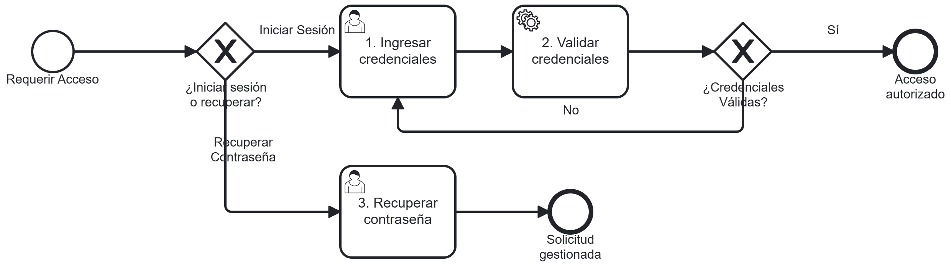

Descripción de Actividades
A continuación se describen las actividades, el rol asignado a cada una de ellas según el Project Charter y el tipo de ejecución correspondiente al actor indicado en la elicitación de requisitos.
ID | Actividad | Descripción | Rol | Tipo
1 | Ingresar credenciales (RQ01) | El usuario ingresa su correo electrónico y contraseña para iniciar sesión. | Iris Marisol Hanampa Bellido — Analista de requisitos / Frontend | Manual
2 | Validar credenciales (RQ02) | El sistema verifica la autenticidad de las credenciales y autoriza o deniega el acceso. | Manuel David Guzman Chavez — Backend / Arquitecto de software | Automático
3 | Recuperar contraseña (RQ03) | El usuario solicita el restablecimiento de su contraseña mediante el mecanismo de verificación por correo. | Giancarlo Villavicencio Davila — Programador backend | Manual / Automático

Proceso 2: Registro de Transacciones

Ficha de Proceso
Ficha de Proceso
Número o código de proceso | PROC-002
Proceso | Registro de Transacciones
Responsable | Manuel David Guzman Chavez — Backend / Arquitecto de software
Objetivo / Propósito | Registrar ingresos y gastos mediante texto libre, notas de voz o comprobantes, extrayendo los datos necesarios y solicitando la confirmación del usuario antes de guardar.
Frecuencia | Cada vez que el usuario registra un ingreso o gasto por cualquiera de los canales disponibles.

Identificador | Actividad | Datos de Entrada | Datos de Salida
1 | Ingresar texto libre de gasto (RQ04) | Frase en lenguaje natural del usuario | Texto de transacción recibido
2 | Extraer datos de texto libre (RQ05) | Texto de transacción | Monto, fecha, concepto y moneda
3 | Grabar nota de voz (RQ06) | Descripción hablada del ingreso o gasto | Audio capturado
4 | Transcribir audio a texto (RQ07) | Audio capturado | Texto transcrito para extracción
5 | Subir comprobante de pago (RQ08) | Imagen JPG/PNG o PDF de boleta/factura | Comprobante recibido
6 | Extraer datos vía OCR (RQ09) | Comprobante recibido | Monto total, comercio/proveedor, RUC y fecha
7 | Confirmar transacción detectada (RQ10) | Datos detectados por texto, voz u OCR | Transacción confirmada para guardado

Diagrama del Proceso
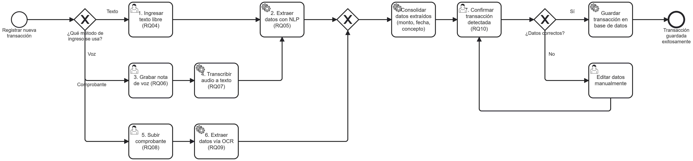

Descripción de Actividades
A continuación se describen las actividades, el rol asignado a cada una de ellas según el Project Charter y el tipo de ejecución correspondiente al actor indicado en la elicitación de requisitos.
ID | Actividad | Descripción | Rol | Tipo
1 | Ingresar texto libre de gasto (RQ04) | El usuario escribe una frase indicando el ingreso o gasto realizado. | Iris Marisol Hanampa Bellido — Analista de requisitos / Frontend | Manual
2 | Extraer datos de texto libre (RQ05) | El sistema interpreta el texto y extrae automáticamente los datos clave de la transacción. | Manuel David Guzman Chavez — Backend / Arquitecto de software | Automático
3 | Grabar nota de voz (RQ06) | El usuario captura un audio corto con la descripción de la transacción. | Esther Noemi Ticlla Vento — Diseñador UX / Programador frontend | Manual
4 | Transcribir audio a texto (RQ07) | El sistema convierte la nota de voz a texto como paso previo a la extracción de los datos. | Giancarlo Villavicencio Davila — Programador backend | Automático
5 | Subir comprobante de pago (RQ08) | El usuario captura o sube el comprobante de pago para su procesamiento. | Iris Marisol Hanampa Bellido — Analista de requisitos / Frontend | Manual
6 | Extraer datos vía OCR (RQ09) | El sistema procesa el comprobante y extrae los datos del pago mediante OCR. | Guillermo Matias Ramos Ulloa — Backend / Analista QA | Automático
7 | Confirmar transacción detectada (RQ10) | El sistema muestra los datos detectados para revisión y el usuario confirma la transacción antes de guardarla. | Fran Diego Maylle Poma — Tester / Analista QA | Manual

Proceso 3: Categorización Inteligente

Ficha de Proceso
Ficha de Proceso
Número o código de proceso | PROC-003
Proceso | Categorización Inteligente
Responsable | Giancarlo Villavicencio Davila — Programador backend
Objetivo / Propósito | Asignar automáticamente una categoría a la transacción y permitir su modificación manual cuando el usuario requiera ajustar la clasificación.
Frecuencia | Cada vez que una transacción procesada deba clasificarse.

Identificador | Actividad | Datos de Entrada | Datos de Salida
1 | Asignar categoría automática (RQ11) | Transacción con concepto y comercio | Categoría asignada
2 | Modificar categoría asignada (RQ12) | Categoría asignada y solicitud del usuario | Categoría corregida

Diagrama del Proceso
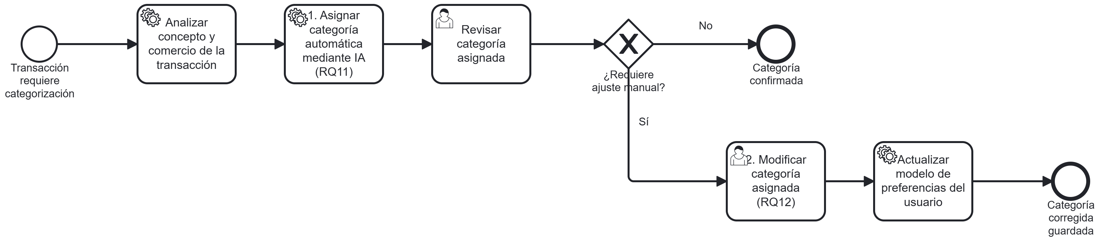

Descripción de Actividades
A continuación se describen las actividades, el rol asignado a cada una de ellas según el Project Charter y el tipo de ejecución correspondiente al actor indicado en la elicitación de requisitos.
ID | Actividad | Descripción | Rol | Tipo
1 | Asignar categoría automática (RQ11) | El sistema clasifica el gasto en la categoría correspondiente analizando el concepto y el comercio. | Giancarlo Villavicencio Davila — Programador backend | Automático
2 | Modificar categoría asignada (RQ12) | El usuario puede reclasificar manualmente la categoría cuando requiera un ajuste. | Esther Noemi Ticlla Vento — Diseñador UX / Programador frontend | Manual

Proceso 4: Gestión de Monederos

Ficha de Proceso
Ficha de Proceso
Número o código de proceso | PROC-004
Proceso | Gestión de Monederos
Responsable | Orosco Flores Michael — DBA / tester
Objetivo / Propósito | Crear y configurar monederos virtuales independientes, registrar su saldo inicial y mantener actualizado su balance según las transacciones realizadas.
Frecuencia | Cuando el usuario crea un monedero o cuando una transacción modifica el balance de uno existente.

Identificador | Actividad | Datos de Entrada | Datos de Salida
1 | Crear nuevo monedero (RQ13) | Nombre, tipo y moneda del monedero | Monedero virtual creado
2 | Registrar saldo inicial (RQ14) | Monedero creado y balance inicial | Saldo inicial registrado
3 | Actualizar balance del monedero (RQ15) | Transacción registrada y monedero asociado | Balance actualizado

Diagrama del Proceso
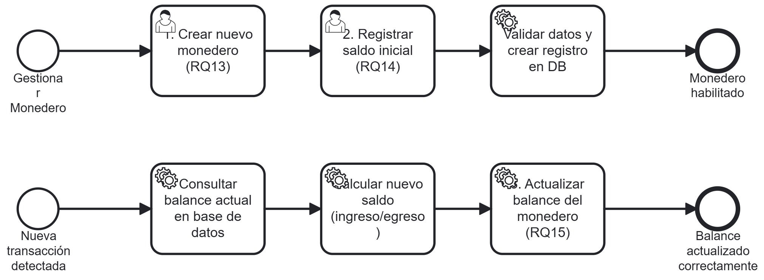

Descripción de Actividades
A continuación se describen las actividades, el rol asignado a cada una de ellas según el Project Charter y el tipo de ejecución correspondiente al actor indicado en la elicitación de requisitos.
ID | Actividad | Descripción | Rol | Tipo
1 | Crear nuevo monedero (RQ13) | El usuario crea un monedero especificando nombre, tipo (banco o efectivo) y moneda. | Esther Noemi Ticlla Vento — Diseñador UX / Programador frontend | Manual
2 | Registrar saldo inicial (RQ14) | El usuario ingresa el balance inicial con el que se apertura el monedero. | Iris Marisol Hanampa Bellido — Analista de requisitos / Frontend | Manual
3 | Actualizar balance del monedero (RQ15) | El sistema recalcula automáticamente el saldo del monedero cada vez que se registra un ingreso o egreso. | Orosco Flores Michael — DBA / tester | Automático

Proceso 5: Control Presupuestario

Ficha de Proceso
Ficha de Proceso
Número o código de proceso | PROC-005
Proceso | Control Presupuestario
Responsable | Iris Marisol Hanampa Bellido — Analista de requisitos / Frontend
Objetivo / Propósito | Permitir al usuario establecer límites de gasto por categoría y definir el periodo en que dichos límites estarán vigentes.
Frecuencia | Cada vez que el usuario crea, modifica o configura un tope de gasto.

Identificador | Actividad | Datos de Entrada | Datos de Salida
1 | Asignar límite por categoría (RQ16) | Categoría e importe máximo | Límite de gasto definido
2 | Configurar periodo de límite (RQ17) | Límite de gasto | Periodo semanal, mensual o rango personalizado

Diagrama del Proceso
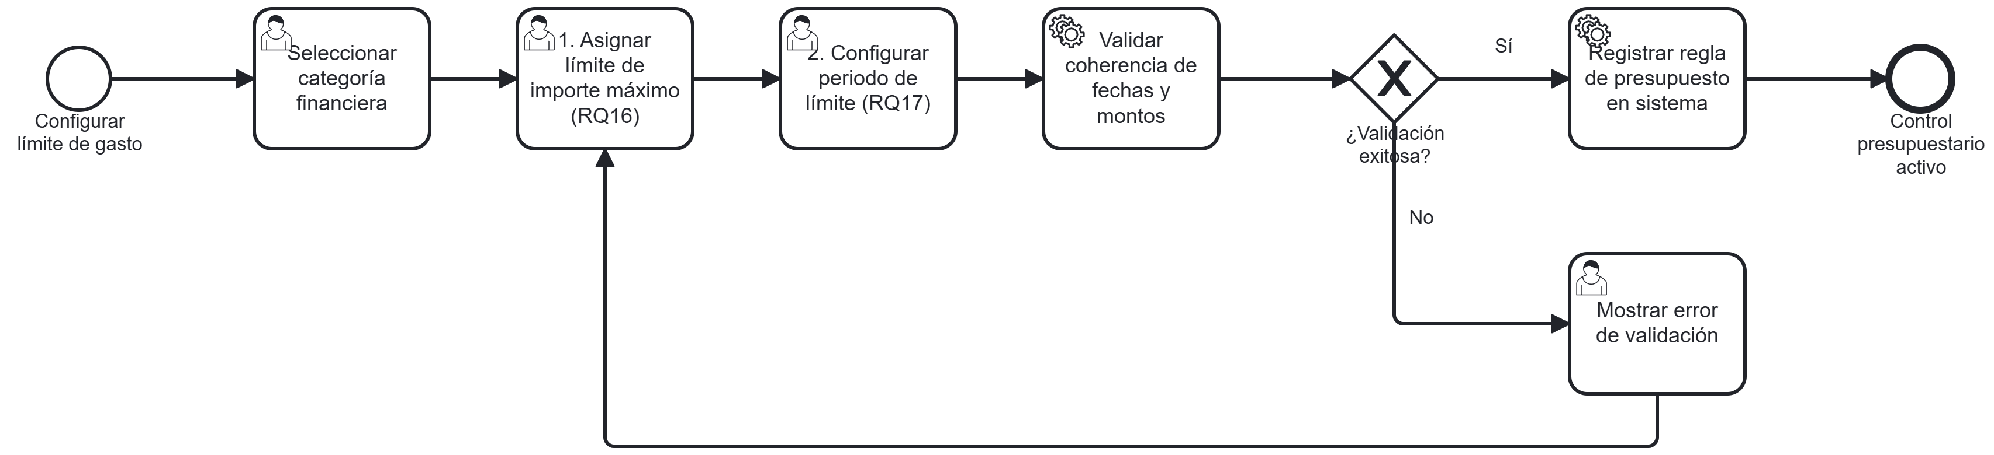

Descripción de Actividades
A continuación se describen las actividades, el rol asignado a cada una de ellas según el Project Charter y el tipo de ejecución correspondiente al actor indicado en la elicitación de requisitos.
ID | Actividad | Descripción | Rol | Tipo
1 | Asignar límite por categoría (RQ16) | El usuario define un importe monetario máximo de gasto para una categoría específica. | Iris Marisol Hanampa Bellido — Analista de requisitos / Frontend | Manual
2 | Configurar periodo de límite (RQ17) | El usuario define si el tope aplica de forma semanal, mensual o para un rango personalizado. | Esther Noemi Ticlla Vento — Diseñador UX / Programador frontend | Manual

Proceso 6: Alertas y Notificaciones

Ficha de Proceso
Ficha de Proceso
Número o código de proceso | PROC-006
Proceso | Alertas y Notificaciones
Responsable | Guillermo Matias Ramos Ulloa — Backend / Analista QA
Objetivo / Propósito | Monitorear el consumo presupuestario y emitir alertas cuando el gasto alcance o supere el umbral configurado por el usuario.
Frecuencia | En tiempo real después de cada transacción que afecte una categoría presupuestada.

Identificador | Actividad | Datos de Entrada | Datos de Salida
1 | Definir porcentaje de umbral (RQ18) | Categoría, límite y porcentaje de aviso | Umbral configurado
2 | Monitorear consumo de presupuesto (RQ19) | Gastos acumulados y límite establecido | Estado actualizado del consumo
3 | Notificar alerta de sobregiro (RQ20) | Consumo que alcanza o supera el umbral | Alerta emitida al usuario

Diagrama del Proceso
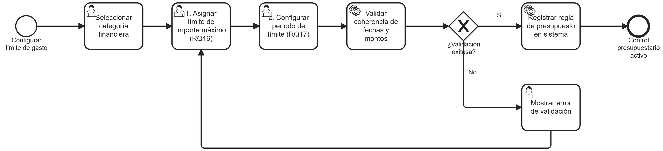

Descripción de Actividades
A continuación se describen las actividades, el rol asignado a cada una de ellas según el Project Charter y el tipo de ejecución correspondiente al actor indicado en la elicitación de requisitos.
ID | Actividad | Descripción | Rol | Tipo
1 | Definir porcentaje de umbral (RQ18) | El usuario fija el porcentaje de aviso previo al tope presupuestal, por ejemplo 75%, 90% o 100%. | Iris Marisol Hanampa Bellido — Analista de requisitos / Frontend | Manual
2 | Monitorear consumo de presupuesto (RQ19) | El sistema contrasta los gastos acumulados con el límite establecido en tiempo real. | Guillermo Matias Ramos Ulloa — Backend / Analista QA | Automático
3 | Notificar alerta de sobregiro (RQ20) | El sistema emite una alerta inmediata al alcanzar o superar el umbral configurado. | Giancarlo Villavicencio Davila — Programador backend | Automático

